GALERÍA DE IMÁGENES DE ARTE ISLÁMICO. LA SOCIEDAD ISLÁMICA

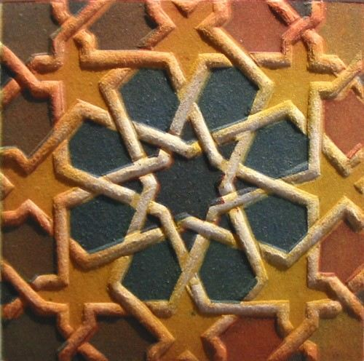
Azulejo de lacería. Dominio público

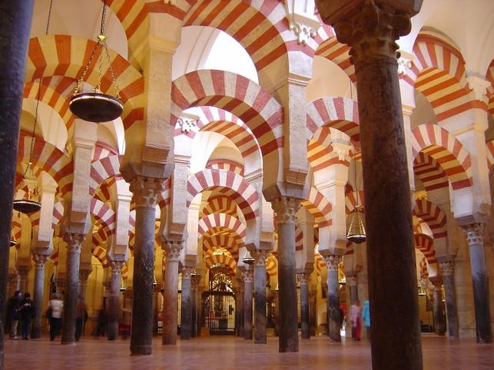
Mezquita de Córdoba

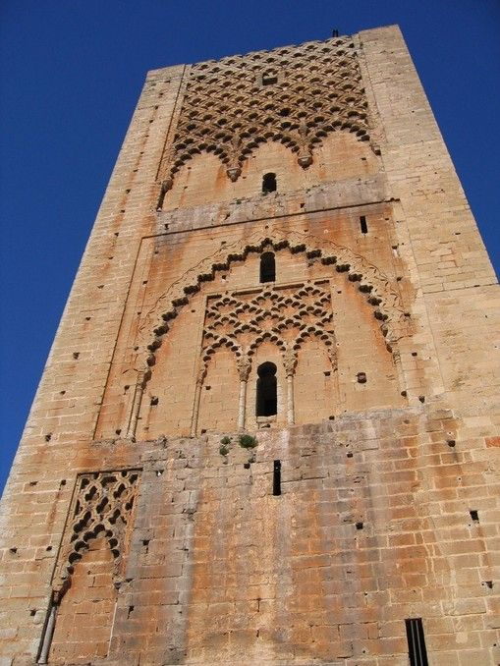
Torre Hassa, en Rabat

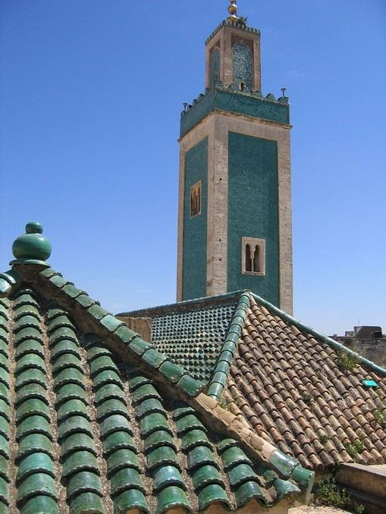
Minarete de Mequínez, en Marruecos

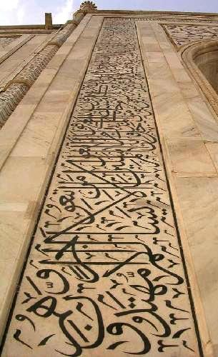
Caligrafía árabe en el Taj Mahal

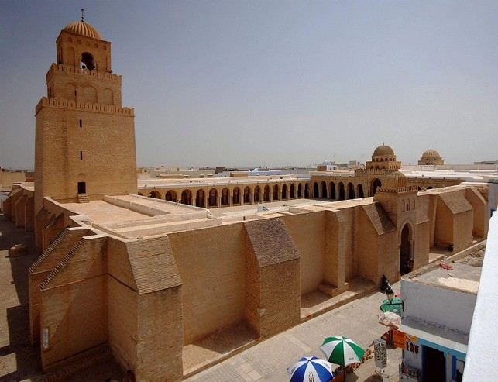Gran mezquita de Kairuán, en Túnez

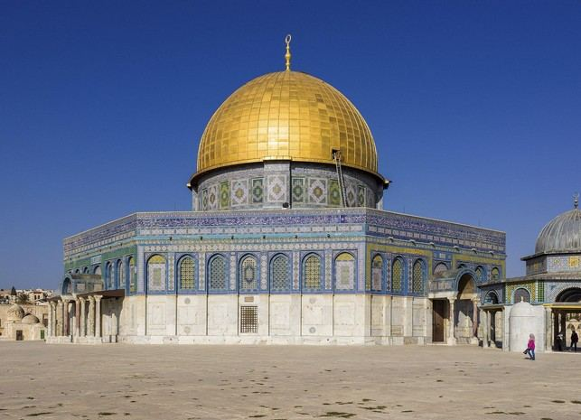
Mezquita de la Cúpula de la Roca, en Jerusalén

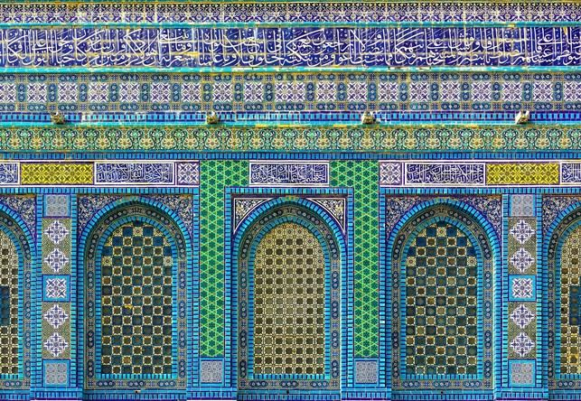
Exterior de la Cúpula de la Roca

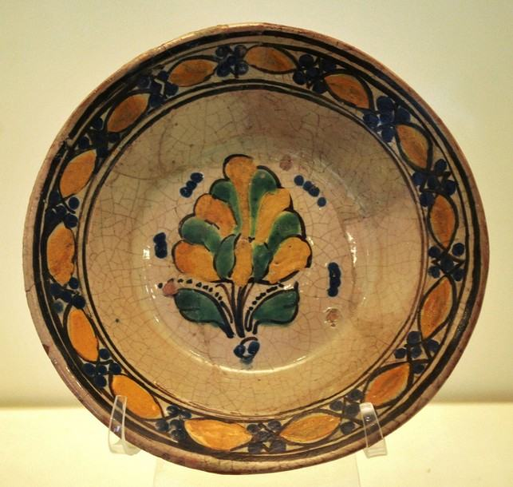
Plato de fayenza mexicana del siglo XVII. Producción de Talavera de la Puebla

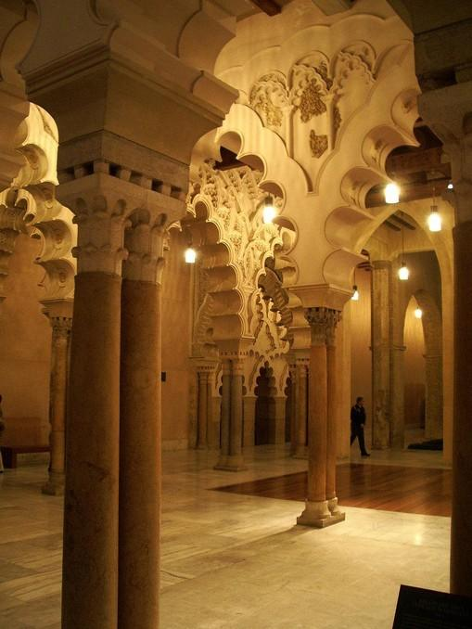
Palacio de la Aljafería, en Zaragoza

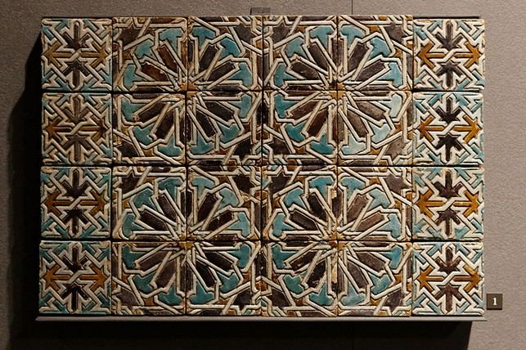
Azulejo español del siglo XV

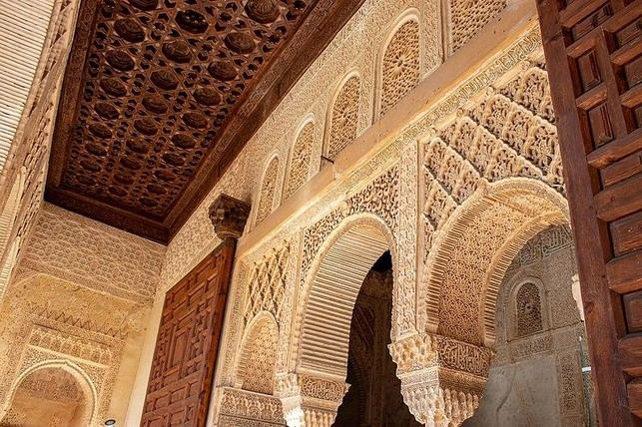
Generalife de Granada

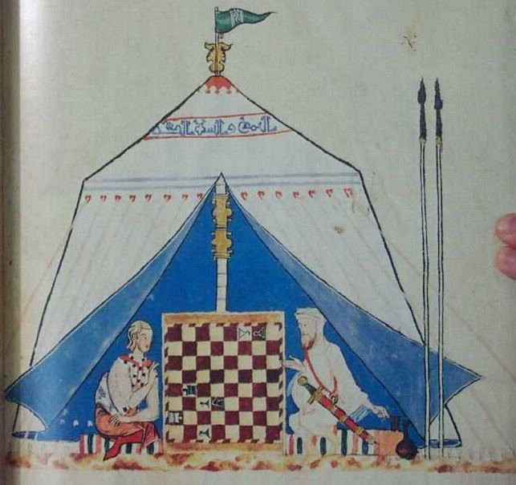
Partida de ajedrez (Libro de los Juegos de Alfonso X)

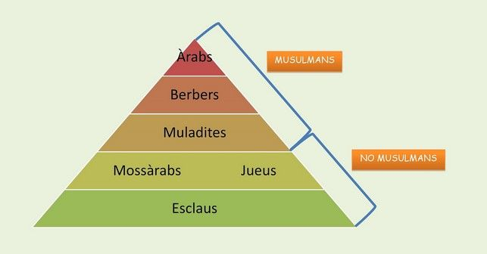
Sociedad en Al-Ándalus

